Relatório de Especificação: Análise de Requisitos

|  |  |
| --- | --- |
| Projecto: | myPaco: sistema de apoio às inscrições em disciplinas. |
| Grupo: | Aparício Alves (nº 12345)  Belarmino Braga (nº 12346) |
| Data de preparação: | Aveiro, 20 de dezembro de 2020 |
| Circulação: | Docentes e Discentes de AMS. |

Controlo de versões

|  |  |  |
| --- | --- | --- |
| Quando? | Responsável | Alterações significativas |
| 24/10/2019 | Martim Neves/Daniel Correia | Criação das secções pedidas para a primeira entrega |
| 8/11/2019 | Martim Neves/Daniel Correia/Mariana Pinheiro | Criação das secções pedidas para a segunda entrega |

Índice

1 Introdução 6

1.1 Propósito do relatório 6

1.2 Âmbito 6

1.3 Metodologia de levantamento de requisitos 6

2 Caraterização dos processos de trabalho 7

2.1 Caraterização funcional dos processos de trabalho 7

2.2 Regras do negócio 9

2.3 Normas específicas e aspetos legais do domínio 9

3 Cenários de utilização do sistema 10

3.1 Visão geral 10

3.2 Atores 10

3.3 Descrição dos casos de utilização 11

3.3.1 Pacote xxx 11

3.3.2 Pacote yyy 11

3.4 Requisitos funcionais transversais 11

4 Modelo da informação do domínio 12

5 Atributos de qualidade 13

5.1 Requisitos de usabilidade 13

5.2 Requisitos de desempenho 13

5.3 Requisitos de segurança e integridade dos dados 13

5.4 Requisitos de documentação 14

6 Requisitos adicionais 15

6.1 Requisitos de interface com sistemas externos e com ambientes de execução 15

6.2 Requisitos de hardware 15

6.3 Outros requisitos 15

7 Anexos 16

Índice de diagramas

Diagrama 3: Modelo do domínio. 9

Índice de tabelas

Tabela 1: Principais benefícios do CourseRegistrarSystem. 8

# Introdução

## Propósito do relatório

## Âmbito

## Metodologia de levantamento de requisitos

# Caraterização dos processos de trabalho

## Caraterização funcional dos processos de trabalho

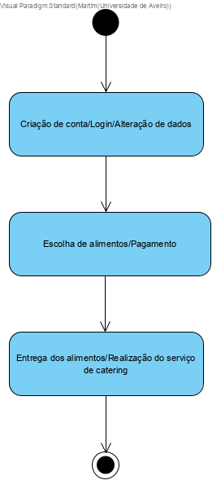

**Diagrama de atividades 1:** ​Processo de trabalho geral - ​Processo de trabalho geral de como o cliente vai interagir com o serviço.

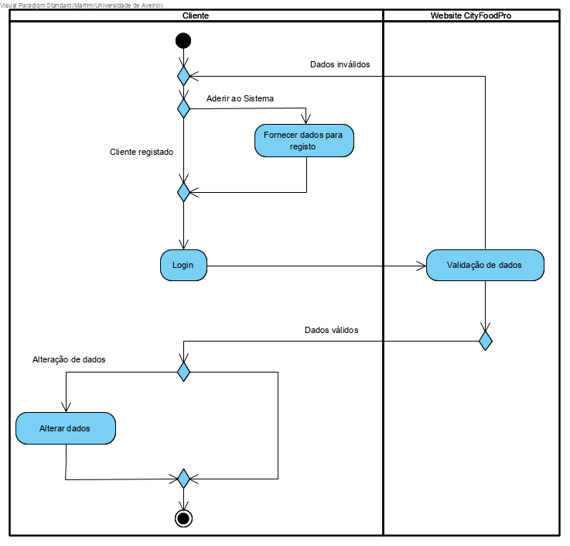

**Diagrama de atividades 2 (Sub-diagrama do diagrama de atividades 1):** Adesão ao sistema, login e alteração de dados - ​Processo de trabalho de como se pretende que decorra o fluxo na Adesão ao sistema, login e alteração de dados. O cliente necessita de se registar fornecendo os seus dados, caso ainda não o tenha feito, para poder fazer login na plataforma. Após isso é possível acrescentar ou alterar dados da conta.

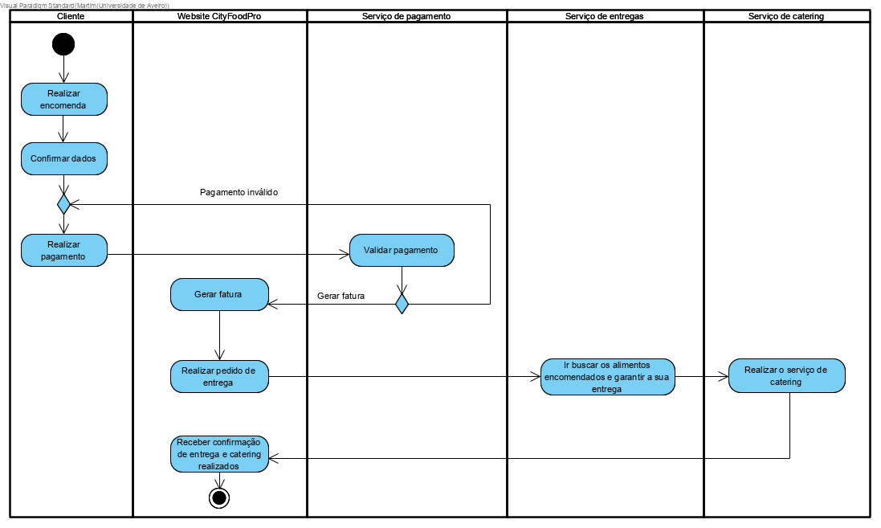

**Diagrama de atividades 3 (Sub-diagrama do diagrama de atividades 1):** Compra, entrega e catering de alimentos – ​Processo de trabalho de como se pretende que decorra o fluxo na compra, entrega e catering de alimentos. Após estar logado na plataforma, o utilizador pode escolher qualquer comida de qualquer estabelecimento presente no website. Para isso necessita de ter fornecido uma morada válida e executar o pagamento. Após o pagamento ser validado é gerada uma fatura e feito o pedido de entrega dos alimentos.

## Regras do negócio

➔ **BR-1:** Apenas os clientes registados podem realizar uma compra;

➔ **BR-2**: O cliente precisa de fornecer uma morada e método de pagamento válido antes de uma compra;

➔ **BR-3**: A entrega dos alimentos é da responsabilidade do serviço de entregas;

➔ **BR-4**: O catering do evento é da responsabilidade do serviço de catering;

➔ **BR-5**: A encomenda só é processada se o número mínimo de pratos for comprado (limite definido em cada prato);

## Normas específicas e aspetos legais do domínio

➔ **t.b.d.**

# Cenários de utilização do sistema

## Visão geral

## Atores

| Ator | Papel no sistema |
| --- | --- |
| Cliente | O cliente é um usuário do sistema de informação através do Website que poderá realizar encomendas. |
| Website | O Website é uma plataforma online que serve de ponte entre o cliente e os vários serviços. |
| Restaurantes | Os restaurantes são os vários fornecedores independentes que trabalham em parceria com o nosso sistema de informação. |
| Serviço de entregas | O serviço de entregas é uma entidade do nosso sistema de informação que é responsável por transportar a encomenda dos restaurantes até ao local escolhido pelo cliente. |
| Serviço de pagamento | O serviço de pagamento é uma entidade externa que é responsável por validar e assegurar que a transferência monetária ocorre entre as entidades. |
| Serviço de catering | O serviço de catering é uma entidade do nosso sistema de informação que é responsável pela decoração das refeições, bebidas e do próprio espaço consoante a escolha do cliente. |

Tabela 2: Atores do sistema.

## Descrição dos casos de utilização

| ID | Caso de utilização | Sinopse |
| --- | --- | --- |
| 1.1 | Login | O cliente precisa de fazer login na sua conta para utilizar o website. |
| 1.2 | Criar conta | Caso não tenha conta criada criar a mesma. |
| 1.3 | Alterar dados | O cliente pode eventualmente trocar os dados da sua conta no website CityFoodPro. Mudar/adicionar localizações de serviço. Mudar/adicionar métodos de pagamento. Alterar a palavra-passe associada ao utilizador no website. Eliminar a conta criada. |
| 1.4 | Realizar encomenda | O cliente pode fazer um pedido de serviço no website depois de ter feito login. |
| 1.5 | Cancelar encomenda | O cliente, após ter realizado um pedido no website, poderá cancelar se o mesmo ainda não tiver sido processado. Se o pedido da comida aos restaurantes ainda não foi feito. |
| 1.6 | Validar pagamento | Depois do cliente ter realizado uma encomenda, será preciso que o pagamento seja validado através do serviço de pagamento. |
| 1.7 | Gerar fatura | Depois da realização da encomenda e da validação do pagamento, o próprio website gera a fatura da encomenda com os dados do método de pagamento e dos dados do utilizador. |
| 1.8 | Realizar pedido de entrega | O website gera o pedido de entrega que será recebido pelo serviço de catering e pelo serviço de entregas. |
| 1.9 | Notificar serviço completado | Depois da entrega da comida no local especifico e da realização do serviço de catering, os últimos deveram de notificar o cliente através do website. |
| 1.10 | Avaliar serviço | Depois do evento ter sido realizado, o cliente se desejar, avalia o serviço nos diferentes pârametros: comida, catering, entrega. |
| 1.11 | Atualização dos stocks | Caso o restaurante não consigo realizar encomendas de algum prato, terá de atualizar os stocks através do website. |

Tabela 3: Lista de casos de utilização do sistema.

### Pacote 1

## Requisitos funcionais transversais

Autenticação

Todos os casos de utilização requerem a autenticação do utilizador. A autenticação deve ser feita com recurso ao *Active Directory* existente, que fornece autenticação federada, com o qual o sistema sob especificação vai integrar.

Login

Todos os casos de utilização do cliente requerem que o mesmo tenha feito o login. O cliente pode tornar este processo automático caso pretenda guardar os dados. O login requer a autentificação especificada no caso de uso a cima.

# Modelo da informação do domínio

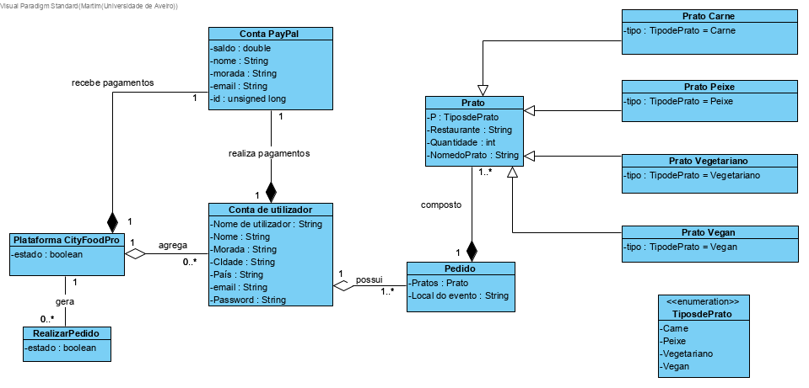

Diagrama x: Modelo do domínio

|  |  |
| --- | --- |
| Conceito do domínio | Descrição |
| Plataforma CityFoodPro | A plataforma CityFoodPro controla todas as contas de utilizador e todos os pedidos, tal como a sua entrega e catering. Possui também uma conta PayPal, através da qual recebe os pagamentos dos pedidos. |
| Conta de utilizador | A conta de utilizador é a forma de entrada na plataforma. Possui toda a informação do utilizador e é a partir da conta que são realizados os pedidos. |
| Pedido | O pedido é constituído por um ou mais pratos e uma morada onde serão servidos. |
| Prato | Prato que vai ser servido ao cliente. É descrito pelo seu nome, tipo, restaurante onde pode ser encontrado e quantidade. |
| Prato Carne | Prato à base de carne |
| Prato Peixe | Prato à base de peixe |
| Prato Vegetariano | Prato à base de vegetais e fruta |
| Prato Vegan | Prato à base de alimentos vegan |
| RealizarPedido | O apoio é o local da plataforma onde é possível fazer um novo pedido ou visualizar os pedidos em aberto. |
| Conta PayPal | A conta de PayPal está associada à plataforma e à conta do utilizador para servir de meio de pagamento. |

Tabela x: Descrição dos conceitos do domínio.

# Atributos de qualidade

## Requisitos de usabilidade

|  |  |  |
| --- | --- | --- |
| Refª | Requisito de interface e usabilidade | CaU relacionados |
| RInt.1 | Usar fontes e cores que facilitem a legibilidade da informação. O texto deve ser legível a 1m do ecrã. | Todos. |
| Rint.2 | Identificar os utilizadores através do mail pessoal que forneceram | Todos |
| Rint.3 | Layout simples e intuitivo para uma fácil navegação por parte do utilizador | Todos |

## Requisitos de desempenho

|  |  |  |
| --- | --- | --- |
| Refª | Requisito de desempenho | CaU relacionados |
| RDes.1 | Garantir que todas as transações de pagamentos demoram menos de 1 minuto | CaU.1.4, CaU.1.6, CaU.1.7 |
| RDes.2 | Garantir que todos os utilizadores têm um único e-mail que os identifique | Todos |
| RDes.3 | Atualizar os dados submetidos pelo utilizador em menos de 5s | CaU.1.2, CaU.1.3 |
| RDes.4 | Garantir que após o pagamento, todos os pedidos fiquem registados como encomendas pendentes | CaU.1.5, CaU.1.8, CaU.1.9 |

## Requisitos de segurança e integridade dos dados

|  |  |  |
| --- | --- | --- |
| Refª | Requisito de segurança, privacidade e integridade de dados | CaU relacionados |
| RSegI.1 | Garantir que todos os utilizadores tenham um acesso único | Todos |
| RSegI.2 | Garantir que os utilizadores não tenham acesso aos dados uns dos outros | Todos |
| RSegI.3 | Encriptar toda a informação pessoal e encomendas dos utilizadores | Todos |
| RSegI.4 | Garantir que todas as encomendas tenham um ID único | CaU.1.5, Cau.1.7, CaU.1.8, CaU.1.9, CaU.1.10 |

## Requisitos de documentação

|  |  |  |
| --- | --- | --- |
| Refª | Requisito de segurança, privacidade e integridade de dados | CaU relacionados |
| RDoc.1 | Garantir que todos os utilizadores tenham a uma área de ajuda ao cliente. | Todos |
| RDoc.2 | Garantir que os utilizadores possam fazer o download de um pdf com os detalhes das sua encomendas | Todos |
| RDoc.3 | Garantir que todos os utilizadores tenham acesso aos termos e condições | Todos |
| RDoc.4 | Garantir que todos os utilizadores tenham informação completa dos produtos encomendados | CaU1.4 |

# Requisitos adicionais

## Requisitos de interface com sistemas externos e com ambientes de execução

|  |  |  |
| --- | --- | --- |
| Refª | Requisito de interface com sistemas externos e com ambientes de execução | CaU relacionados |
| RSeg.1 | Interface com POS actuais (modelo 234, interface SOC543): MB | RF3 |
| RSeg.2 | Utilização do motor de base de dados Oracle 9i | Todos (que têm persitência) |

## Requisitos de hardware

## Outros requisitos

# Anexos